硕士学位论文开题研究方案
工况先验与条件扩散引导的跨域小样本工业缺陷检测
——基于策略控制原型网络的研究设计

开题讨论稿 · 研究方案、网络架构、实验路线与注释性参考文献

文档属性 | 内容
研究定位 | 跨零件 / 跨成像工况 / K-shot 正常样本 / 像素级异常定位
核心骨干 | Patch-level ProtoNet（正常多原型）+ 工况条件编码 + 缺陷保持式扩散
控制机制 | 轻量条件策略（首选基线）→ 可选有限步 PPO / Actor–Critic
交付内容 | 总体网络结构图、ProtoNet 细化图、训练与推理协议、19 篇核验文献及中文概述
文献核验日期 | 2026 年 10 月 30 日；如需正式提交，仍需按学校规范再做系统查新

摘要：本方案面向工业生产中的零件类别差异及光照、曝光、相机等工况域偏移，提出以“工况先验—条件扩散标准化—工况感知策略—跨域正常 Patch 原型检测”为主线的研究框架。采用可从图像和少量正常参考样本估计未知工况的编码器，并通过原图/标准化双分支降低扩散生成损伤真实缺陷的风险。基于多尺度正常原型构造像素级异常图，进一步研究策略网络对特征源、尺度、原型适配和有限步复检的动态控制。拟采用分阶段训练、跨零件与跨工况严格划分及一系列消融实验评估方法的适应性、可靠性与计算效率。
关键词：工业缺陷检测；小样本学习；跨域泛化；条件扩散；工况编码；原型网络；策略学习；PPO

1 研究背景、问题定义与目标

1.1 研究背景
工业视觉缺陷检测往往同时面临三个分布变化：①同一产品在不同照明、曝光、相机和背景条件下的成像差异；②不同零件的形状、材质与正常纹理差异；③可用于新产品建模的正常样本很少，缺陷类型又难以覆盖。固定阈值或单产品独立训练的模型容易在上述变化下出现漏检、误检与部署成本升高。
条件扩散具有可控重照明潜力，但图像转换可能抹除或重绘细微划痕、针孔等异常信息；少样本元学习可迁移表示和适应机制，但原始 ProtoNet 的 N-way 分类形式不直接适用于仅有正常样本的像素级异常定位。因此需要区分“域标准化”和“根据工况改变检测策略”两个互补任务。

1.2 本文建议明确的任务边界
维度 | 建议主任务 | 需要避免的混淆
目标域 | 新零件 / 新工况；提供 K=1、5、10 张正常支持图像 | “跨域”不等于只有亮度变化；零件域和光照域要拆分
输入 | 查询图像 Q、正常支持集 S、可选工况元数据 m | 推理时不能假设总能取得工况 ID
输出 | 像素级缺陷热图 A(x,y) 与图像级异常分数 | 原始 ProtoNet 只输出类别，不等于缺陷分割
训练标签 | 源域正常数据 + 合法可用的源域缺陷标签/合成缺陷掩码 | 不能用目标测试缺陷标签训练策略
泛化目标 | 未知产品或未知光照下，从正常 K-shot 快速建立判别参照 | 不承诺严重过曝造成的信息丢失可恢复

1.3 核心科学问题
- 如何将零件结构与成像工况表征相对解耦，使未知工况可由连续条件表示而非固定 Domain ID 进行推断？
- 如何在条件扩散统一参考照明的同时，避免工业表面真实缺陷被生成模型消除或改变？
- 如何利用工况、零件、正常参考原型及检测不确定性，动态选择有效检测特征与有限步复检策略？
- 如何构建严格的跨零件、跨工况 K-shot 测试协议，证明改善来自可迁移策略而非模型容量或数据泄漏？

2 国内外研究现状与创新边界
已发表工作分别覆盖原型与正常 Patch 记忆库[1–3]、跨域少样本与元学习[4–5]、可控重照明与结构幻觉[6–8]、扩散式工业异常检测[9–14]，以及强化学习控制工业检测与顺序证据选择[15,19]。因此，“扩散 + 元学习 + PPO”简单拼接不足以作为可靠创新点。
研究分支 | 代表文献 | 已经解决的问题 | 仍可研究的具体问题
原型/正常 Patch | [1][2][3] | 少样本表示、正常记忆、跨类别匹配 | 工况条件如何控制多尺度原型使用
跨域元学习 | [4][5] | 少量样本下跨类别/跨域迁移 | 联合零件与成像工况的未知域快速适应
受控光照扩散 | [6][7][8] | 光照控制、局部幻觉抑制 | 工业微小缺陷在标准化后的保真度
扩散异常检测 | [9][10][11][12][13] | 正常重建/异常合成/类别条件 | 以“保留缺陷”为目标的工况标准化
RL 动态检测 | [15][16][19] | 特征选择、序贯证据优化 | 少样本原型和工况特征共同驱动的策略迁移

建议拟定的两个研究贡献（目前仍属于待验证假设）：（1）具备原图锚定和缺陷敏感约束的条件扩散工况标准化；（2）零件—工况—正常原型状态联合驱动的自适应元检测，必要时扩展为有限步策略控制。正式论文中需用消融及最近工作直接对比，不能使用“首次提出某模块组合”等未经查新证实的表述。

3 总体网络结构与数据流
建议采用“两个编码流、一组正常原型、一个受条件控制的元检测器”的组合：支持集与查询图共享视觉骨干；工况编码器从支持集、查询图和可选设备元数据中估计连续域表征；条件扩散把图像转换至指定参考工况；检测器融合原图与标准化的多尺度 Patch 特征，构造目标域正常原型并输出异常热图；策略模块根据状态选择融合方式、尺度或复检动作。

图 1 拟建网络总体框架
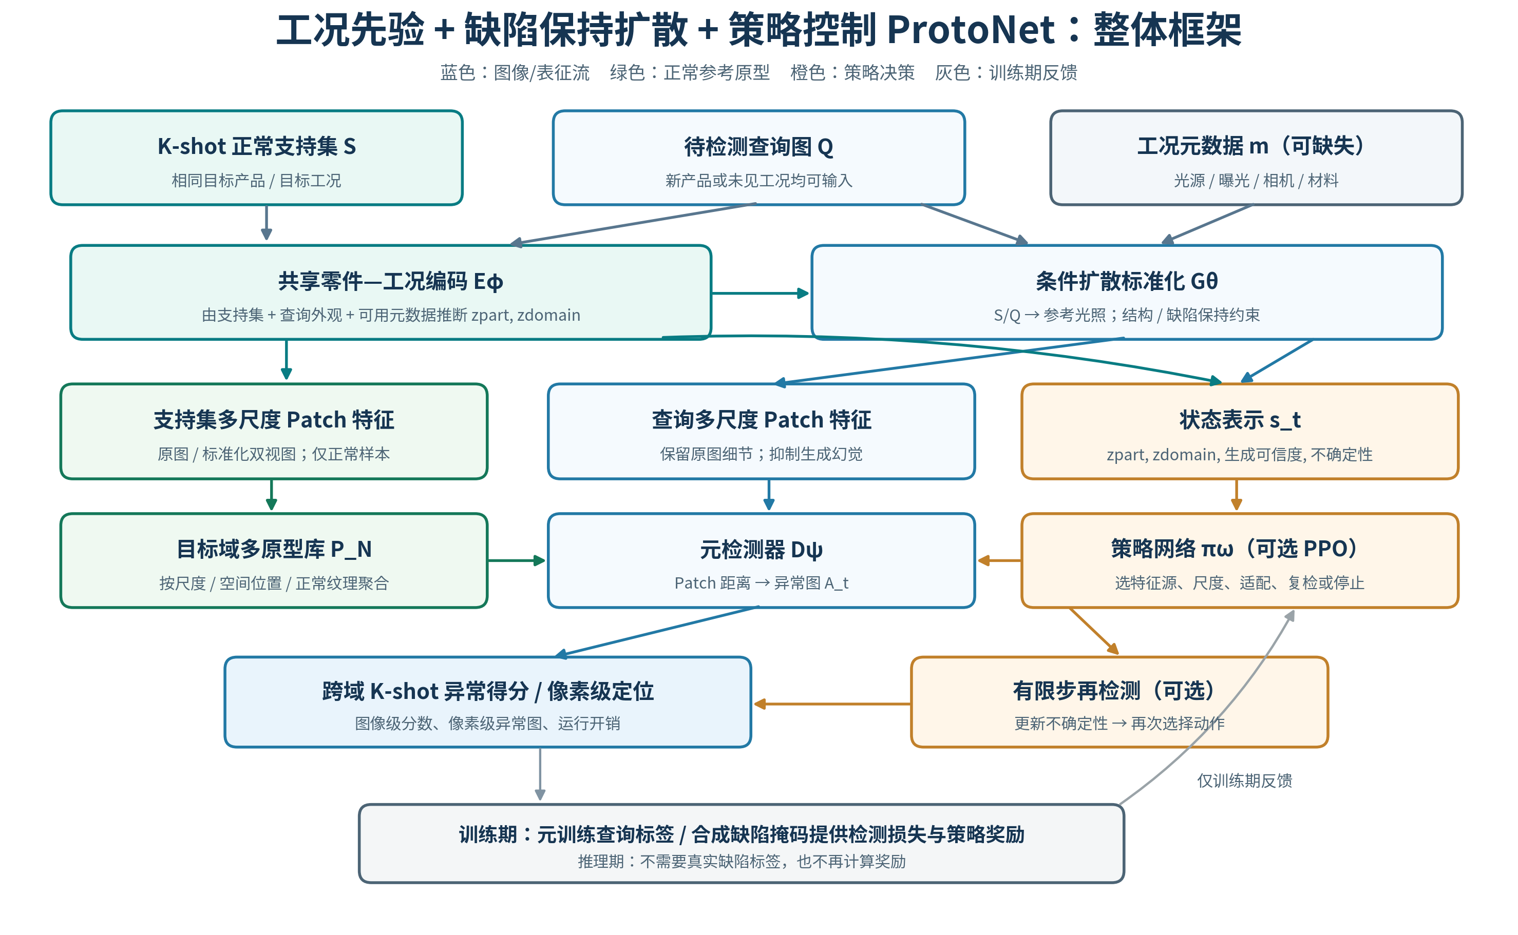
图 1 支持集 / 查询图、共享工况编码、条件扩散、双视图 ProtoNet、策略控制及训练期奖励的连接关系（本文设计图）

3.1 图 1 的关键结构解释
- 共享编码器 Eφ：接收目标零件的正常支持图像、查询图的外观特征及可用工况参数，输出零件表示 zpart 和工况表示 zdomain；缺失元数据时由图像条件分支估计。
- 扩散标准化 Gθ：利用参考工况条件 cref 调整照明等外观因素；同时保留原图特征支路，以免细微缺陷信息被生成过程破坏。
- ProtoNet 元检测器 Dψ：使用同工况下 K 张正常支持图像构建每尺度多个正常 Patch 原型；查询图对其计算偏离距离形成空间异常图。
- 策略网络 πω：基于零件/工况状态、生成一致性与当前检测不确定性，选择特征源、尺度、原型更新策略和复检/停止动作；不直接获取真实缺陷标签。
推荐先训练可微分的单步条件门控网络作为强基线，只有在引入多次状态转移、代价约束与复检动作后才额外采用 PPO。这样能明确 PPO 的必要性。

4 基于 ProtoNet 的元检测器如何搭建

4.1 为什么不是直接 2-way ProtoNet？
原版 ProtoNet 为每个已标注类别计算均值原型。然而实际工业 K-shot 异常检测的目标域通常只提供正常样本，没有“缺陷类”的可靠支持图像。如果强行将模型设计成正常/异常二分类原型，实际等同于增加目标域缺陷标注假设，与原拟研究的未见缺陷检测场景不一致。
因此本文主方案使用“正常类多 Patch 原型”；查询 Patch 距离正常原型越远，异常程度越高。可另做一个具有少量缺陷标注的监督式 2-way ProtoNet 扩展实验，但应与主协议分开报告。

4.2 多尺度支持集原型构造
令目标域正常支持集 S={(x1_N,…,xK_N)}，多尺度共享骨干 Fψ 输出第 l 个尺度的 Patch 特征。为了保留空间结构，每个支持图像在同一尺度产生 H_l x W_l 个 Patch 向量；可按位置分组或对正常 Patch 聚类得到 M_l 个原型，而不是对整张图像做全局均值。
P_N_l = Cluster({ Fψ,_l(xi_N)[h,w] | i=1…K, h,w })
可选 K-means、K-medoids 或 PatchCore 式正常记忆库/coreset。用多个原型描述多模态正常纹理，通常比每张图仅一个均值原型更适合工业表面。若产品位置存在较强对齐关系，可建立位置敏感原型；若姿态变化大，先引入轻量配准或更大的搜索邻域。

4.3 查询图像的 Patch 距离与异常图
查询图像 q 在尺度 l 的第 (h,w) 个 Patch 特征为 f_Q_l(h,w)。其异常分数可定义为到正常原型集合的最小距离，或取 top-k 邻近原型的鲁棒距离。
A_l(h,w) = min_k d( W_l(s) ⊙ f_Q_l(h,w), W_l(s) ⊙ p_N_l,_k )
A(q) = Σ_l α_l(s) · Upsample(A_l) ; Score(q)=TopKMean(A(q))
其中 W_l(s) 为工况状态调节的通道权重，α_l(s) 为各尺度融合权重。若用纯距离异常检测，元训练阶段可通过正常一致性和合成缺陷对比等任务损失学习骨干与条件适配器；仅凭正常图像的像素级监督无法直接得到真实缺陷损失。
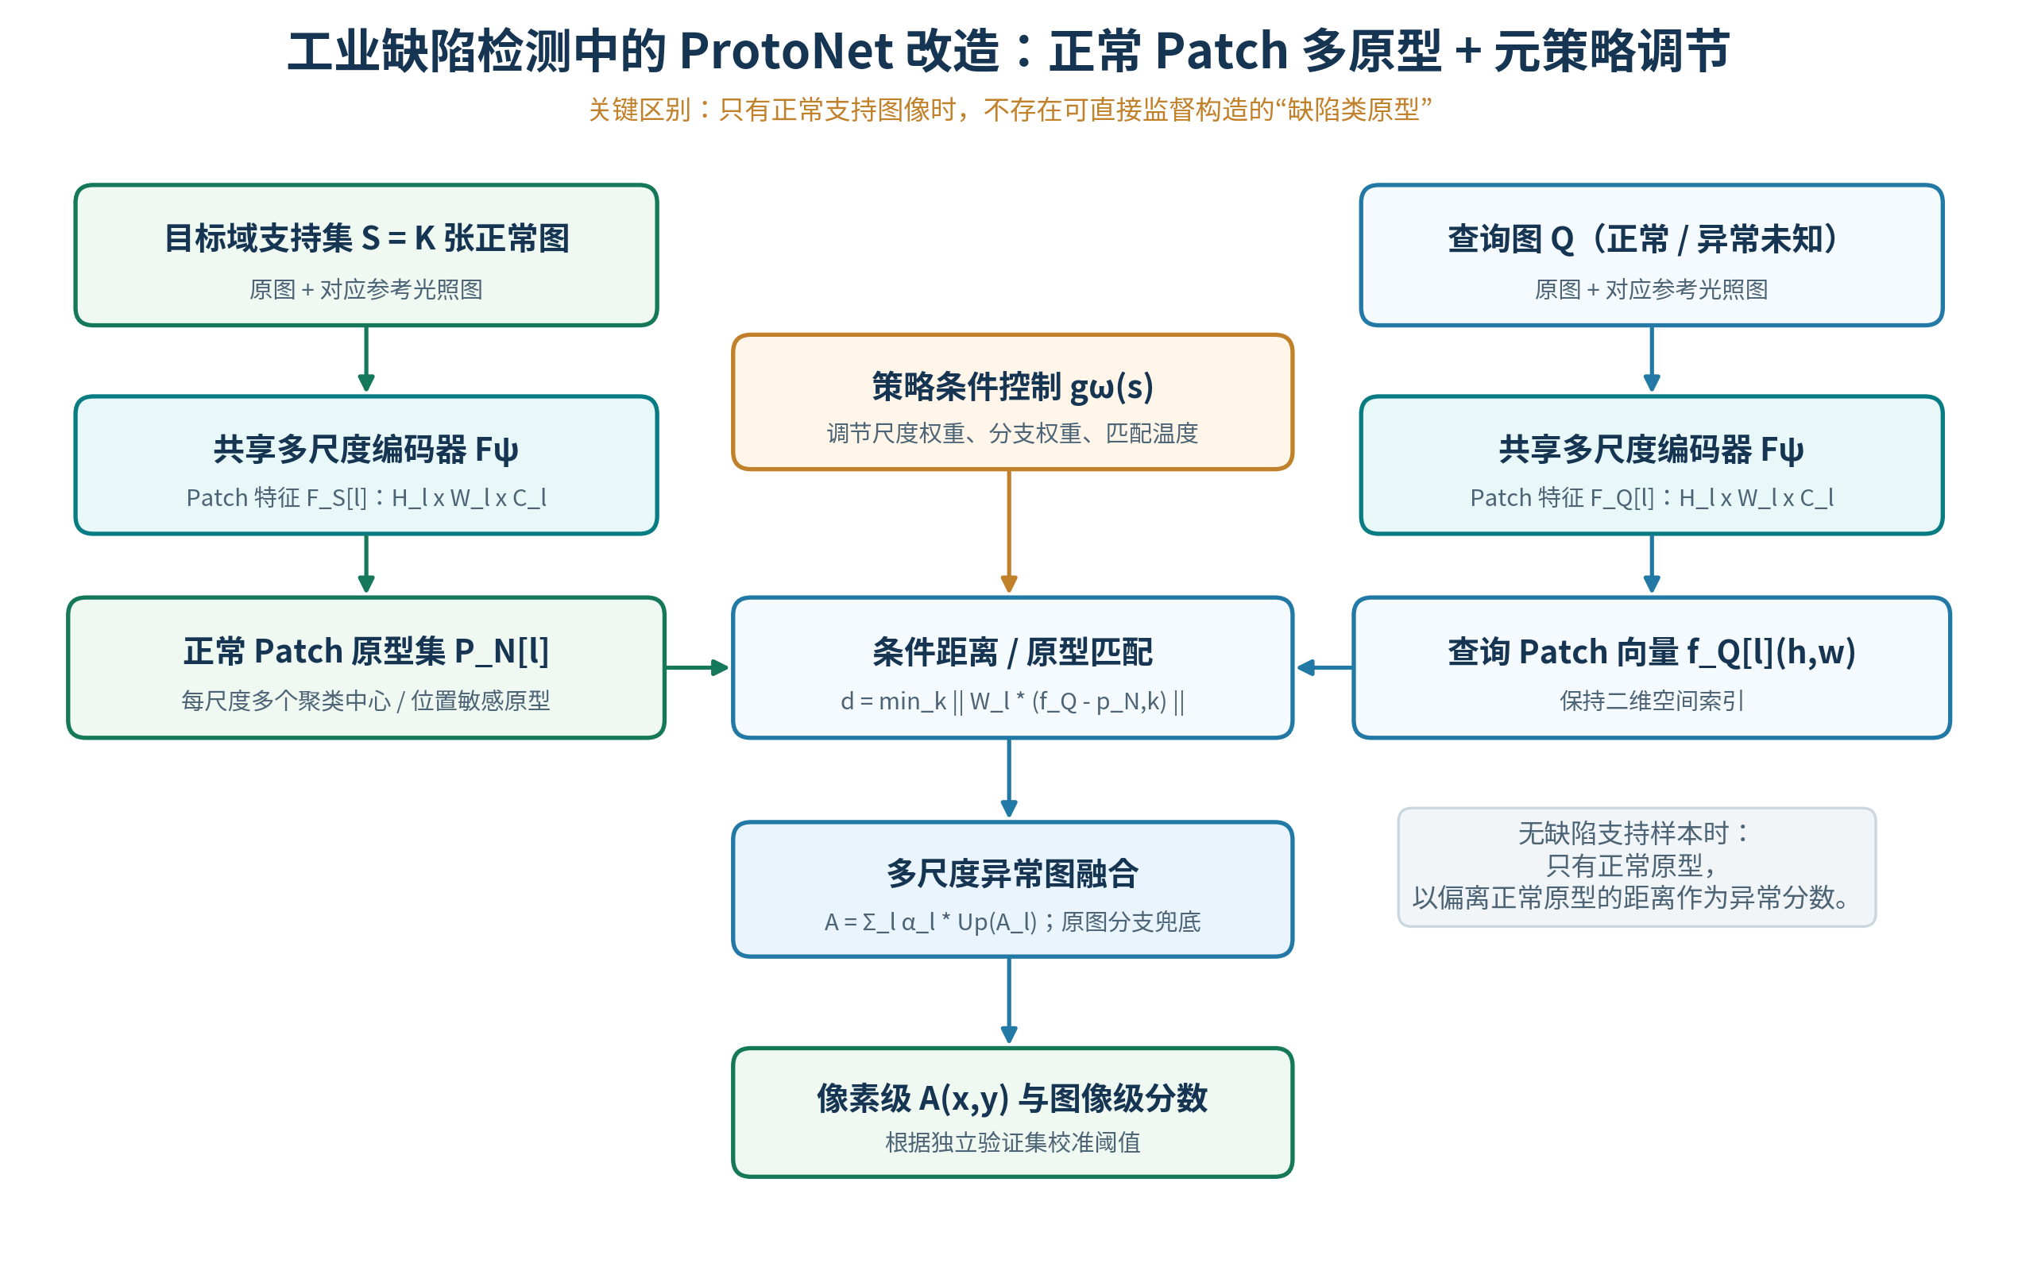
图 2 从常规图像分类 ProtoNet 改造为单类正常 Patch 多原型工业异常定位（本文设计图）

4.4 元任务构造与快速适应
元任务 τ=(产品 p、工况 d、支持集 Sτ、查询集 Qτ)。训练时在不同产品/工况中反复抽取任务，所有元训练查询样本的监督目标仅来自训练域中允许使用的真实标签或合成掩码。元测试时冻结共享骨干或仅适配少量条件层，重新计算目标域的正常原型即可完成快速适应。
θ* = arg minθ Eτ∼p(τ) [ Lquery ( Dθ(Qτ ; Proto(Sτ), zτ) ) ]
需要注意：如果模型只是冻结骨干并用目标域 K-shot 建原型，这属于 few-shot 检测，但不自动构成严格的元学习贡献；应有跨任务 episodic training 或明确的元优化机制。

5 工况编码与未知工况的处理

5.1 推荐的条件拆分与共享
zpart = Epart(S, q) ; zdomain = Edomain(S, q, m, mask_m)
cdiff = Pdiff(zpart, zdomain, cref) ; cdet = Pdet(zpart, zdomain, Proto(S))
两个下游模块可以共享工况表征的上游编码器，但使用不同投影头。扩散模型关注“希望去掉的工况成像差异”，检测器关注“标准化后仍对异常判别有价值的零件及残余工况因素”。共享不等于扩散和检测器必须使用同一个单一标量参数。
未知工况推理时，只依赖工况 ID 查表是不够的。推荐结合可获得的连续参数（照度、光源方向、曝光、增益等）和支持集统计特征，并在训练期间人为遮蔽部分元数据，以提升缺失工况标签情况下的鲁棒性。

5.2 三种未知条件推理情景
情景 | 条件与输出 | 建议主张
工况 ID 未提供 | 可由输入图像 / K-shot 参考推断 zdomain | 可作为默认推理模式
照明与材料属性未见 | 编码器只能对覆盖的变化范围泛化 | 需在保留测试域上验证
新产品 + 新工况 + 0 正常图 | 仅能借助预训练异常知识近似零样本检测 | 不作为硕士论文第一主目标

6 扩散标准化的训练与缺陷保护

6.1 定义图像转化目标
x̂ref = Gθ(xdomain, zpart, zdomain, cref)
目标是将外观成像因素转到可控参考工况，而非消除缺陷。DiAD/DiffusionAD 常将真实异常恢复为正常外观，再根据重建差异检测；本课题反而需要异常仍然存在于参考工况图像中，二者优化目标相反。

6.2 推荐的损失与保真验证
Ldiff_total = Ldiff + λs Lstructure + λa Lanomaly-preserve + λc Lcondition
Lstructure 可对齐几何边界与局部特征；Lanomaly-preserve 可在源域带掩码缺陷或合成缺陷上，对齐缺陷区域的形态、位置和特征；Lcondition 约束目标照明条件。对于存在真实跨光照配对采集的数据，还可加入配对重照明监督。不能要求全部像素完全不变，因为光照标准化必然改变像素值。
强反光、遮挡、严重过曝是信息论意义上的风险区域，模型可以生成看似合理的表面细节，但不保证是真实缺陷。建议设置生成可信度 qdiff，并在低可信度时优先回退至原图特征或直接输出“不确定”标记。
最先验证的实验不是 FID，而是：同一真实缺陷在不同光照下生成后的掩码位置、局部结构相似度、像素级召回与目标域 AUPRO 是否保持或改善。

7 策略网络设计：条件门控与 PPO 的分界

7.1 状态、动作与控制对象
s_t = [zpart, zdomain, zS, qdiff, u_t, history_t]
对象 | 建议最小实现 | 补充说明
状态 s_t | 零件/工况编码、正常原型摘要、扩散前后特征差异、检测不确定性 | 首步无不确定性时先执行基础检测
动作 a_t | 选原图/双分支、尺度路径、原型匹配配置、精细复检或停止 | 动作集先离散化，避免维度过大
环境反馈 | 实际检测损失变化和额外耗时 | 只能训练期用源域标签计算奖励
检测输出 | 更新的异常热图、置信度与成本 | 推理时不依赖真实缺陷标签

7.2 PPO 是否必要：建议先比较三条实现路径
- 无策略：固定特征融合权重、固定原型匹配，作为 ProtoNet/PatchCore 基线。
- 条件策略：MLP / Hypernetwork / Attention 由工况直接预测融合参数，用检测损失端到端训练（参数映射可以是高度非线性的）。
- 序贯策略：基础检测后观察不确定性，选择复检或停止等不可微动作；此时以 PPO/Actor–Critic 优化精度—计算成本折中才更合理。
r_t = L_t-1 − L_t − λcost C(a_t)
PPO 若被使用，还需采样来自源域元训练任务的轨迹，并优化标准 clipped surrogate objective。测试时策略只执行 πω(a|s) 的推理过程，不更新策略，也不取得缺陷标签或奖励。若奖励由小批量 AUROC 估计，波动可能较大；早期更建议以可微像素/图像损失改善与明确的延迟成本构成奖励。

7.3 推荐的有限步策略流程
t=0：构造支持集正常原型并获得初始异常图；t=1：根据 qdiff、当前不确定性选择原图优先、增强细节尺度、改变匹配或停止；t=2：必要时执行一次高分辨率局部复检；最终输出融合结果。限制最多 2–3 步，防止推理费用不受控。
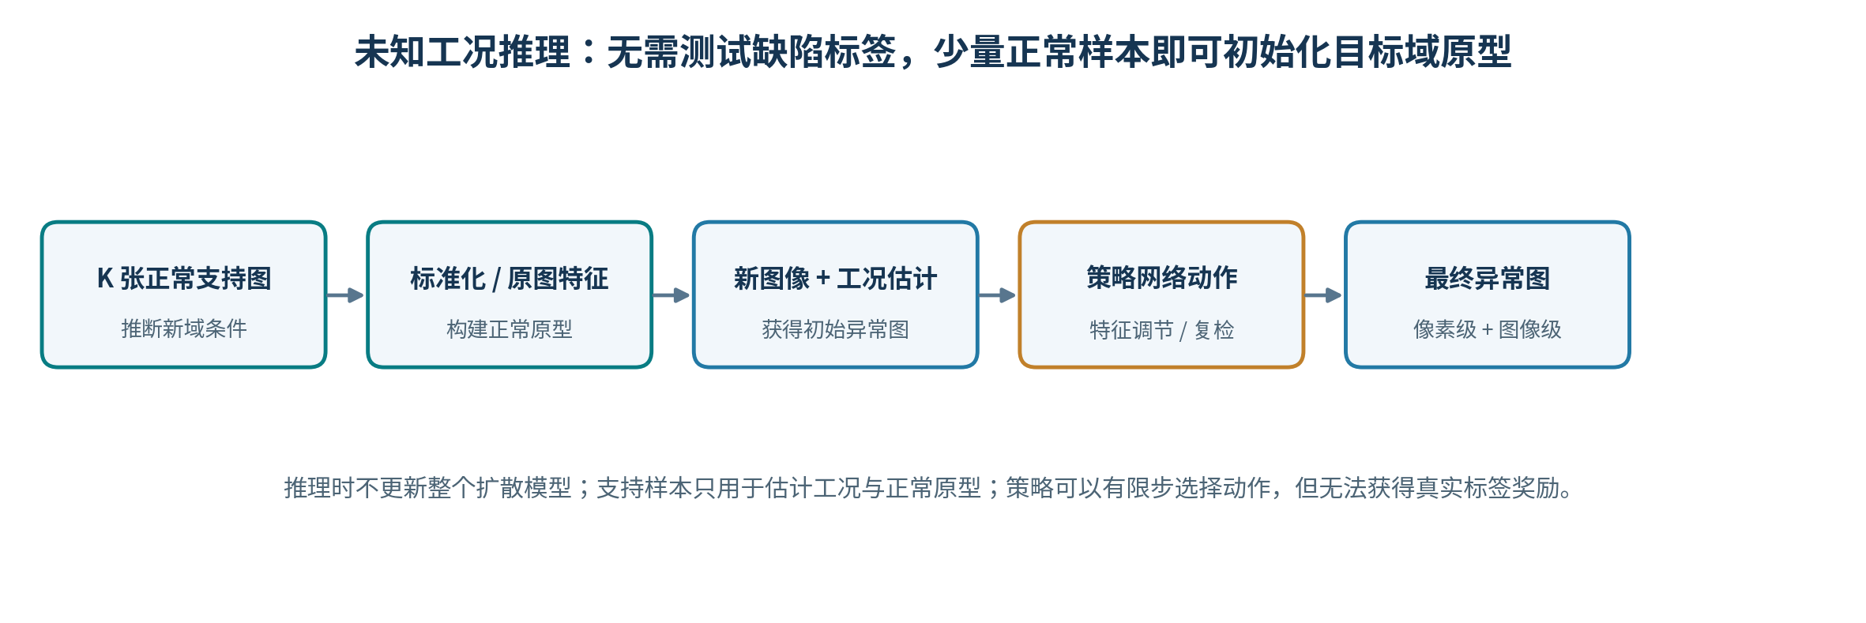
图 3 未知工况下的推理流程与“训练奖励 / 测试无标签”的边界（本文设计图）

8 分阶段训练与实验设计

8.1 可落地的训练阶段
阶段 | 拟实施工作 | 交付检查点
S0 元检测基线 | 冻结预训练骨干，正常 Patch 原型，跨类别 episode | 得到 1/5/10-shot 异常图和基线性能
S1 工况表征 | 从图像+可用元数据构建连续 zdomain | 无工况 ID 时仍可正常推断
S2 条件扩散 | 已有模型轻量微调，固定参考光照，缺陷保持约束 | 生成效果 + 缺陷召回保真报告
S3 条件控制 | 可微门控调节原图/标准化、多尺度和原型匹配 | 与无策略的稳定增益
S4 PPO（可选） | 增加检测反馈后的复检/停止动作，训练有限步策略 | 超越条件门控且控制推理成本
S5 总体消融 | 严格未见零件/工况测试和跨随机种子统计 | 可以解释每个模块的必要性

8.2 数据与划分原则
建议采用 MVTec AD、VisA 作为跨类别预训练和基线比较候选，采用 MVTec AD 2 评估复杂照明域偏移。若研究目标是精确验证同零件重光照真实性，需要补充对齐的多工况成组拍摄数据，最好覆盖正常图和相同真实缺陷在不同照明下的配对图。
测试协议 | 训练阶段可见内容 | 元测试阶段
A 已见零件 x 已见工况 | 对应类别、工况训练数据 | K-shot 正常支持 + 查询图
B 已见零件 x 未见工况 | 不得看到保留光照域的数据 | 新光照 K-shot 正常支持 + 查询图
C 未见零件 x 已见工况 | 不得看到保留产品的训练样本 | 新产品 K-shot 正常支持 + 查询图
D 未见零件 x 未见工况 | 产品与工况均独立保留 | 最严格的双未知域验证

不能因方便而用测试域缺陷真值训练扩散、PPO 或调阈值。MVTec AD 2 部分测试标签为私有；应使用公开评测服务器完成其官方协议对应的最终评估。额外构建的多光照配对数据必须明确“同物理零件/同缺陷”的对应关系。

8.3 对比、消融与指标
组别 | 配置 | 核心问题
B0 | PatchCore / RegAD / 正常 Patch ProtoNet | 主任务基线是否可靠
B1 | B0 + 连续工况条件门控 | 工况条件是否真正有用
B2 | B0 + 扩散标准化 | 生成是否改善跨域检测
B3 | B2 + 原图细节分支 / 缺陷保持 | 能否克服生成损伤
B4 | B3 + 单步可微条件策略 | 简单方案是否已足够
B5 | B3 + 有限步 PPO | 多步决策的独立收益是否成立
B6 | 随机 / 固定策略、随机工况编码 | 排除“只是增加参数量”

核心评价建议包含：图像级 AUROC/AP、像素级 AUROC/AP、AUPRO、各缺陷尺度召回率、跨工况性能下降幅度、生成缺陷形态保真、K-shot 适配时间、单图推理时延/GPU 显存、随机种子平均值±标准差。特别应报告 1/5/10-shot 和双未知域表现。

9 预期创新、可行性及风险控制

9.1 预期创新表述（需实验后再定稿）
- 基于连续工况表示的缺陷保持式参考工况转换：把“标准光照生成”与“检测线索保留”作为联合约束，并对真实缺陷做保真评价。
- 工况感知的多尺度正常原型元检测：以零件与工况表征指导 Patch 原型匹配和异常特征融合，在独立未见零件/工况任务上验证泛化。
- 可选扩展：以元检测状态为输入的有限步策略控制，在同等计算预算下学习精细复检/终止动作，并与可微条件门控比较。

9.2 关键风险和替代路径
风险 | 表现 | 可执行备选
生成幻觉/缺陷消失 | 细小划痕的真实形态被改写 | 保留原图分支；只做特征级域对齐
缺少成对数据 | 无法严格评价真实重照明 | 小规模真实采集 + 合成照明增强
策略奖励稀疏 | PPO 不收敛或改善极小 | 改用可微条件网络或 contextual bandit
过大工作量 | 多模型端到端难稳定训练 | 分阶段冻结、缓存扩散特征、最后仅训练轻量控制器
研究新颖性不足 | 与 UniDiff / MSPNet / MetaCAN 重叠 | 专门做跨工况双未知实验与原型序贯控制，逐项消融

9.3 建议工作量规划（相对月份）
周期 | 核心成果
第 1 个月 | 文献查新、数据整理、PatchCore/RegAD/正常原型基线复现
第 2 个月 | 跨零件/工况 episode 与可泛化工况编码器
第 3–4 个月 | 条件扩散轻量微调、缺陷保真评价与双视图融合
第 5 个月 | 条件控制器及必要时 PPO 训练、消融与效率测试
第 6 个月 | 独立测试、统计分析、论文撰写、实验复现材料整理

10 参考文献与注释性摘要
说明：本节采用“核验后的文献信息 + 论文/出版社绝对地址 + DOI + 自行归纳的中文摘要式概述”，并非转载原论文英文摘要或逐字翻译。用户可通过给定的官方网页查看完整原始 Abstract；预印本与正式发表论文已标明状态。排序按本课题技术路线，而非引用次数。

[1] Prototypical Networks for Few-shot Learning
作者/出处：Snell, J.; Swersky, K.; Zemel, R. NeurIPS, 2017
原文绝对地址：https://arxiv.org/abs/1703.05175
中文摘要式概述：提出以支持集特征均值构成类别原型、查询样本按原型距离分类的少样本学习框架。方法通过任务式训练学习可迁移的特征空间，避免每个新类别都从头训练分类器。
与本课题关系：本课题的原型匹配基础；必须由图像级 N-way 分类扩展为正常 Patch 多原型和像素级异常距离图。

[2] Towards Total Recall in Industrial Anomaly Detection
作者/出处：Roth, K.; et al. CVPR, 2022
原文绝对地址：https://openaccess.thecvf.com/content/CVPR2022/html/Roth_Towards_Total_Recall_in_Industrial_Anomaly_Detection_CVPR_2022_paper.html
DOI：https://doi.org/10.1109/CVPR52688.2022.01392
参考代码：https://github.com/amazon-research/patchcore-inspection
中文摘要式概述：PatchCore 依托预训练视觉骨干提取局部图像特征，使用正常 Patch 特征记忆库进行最近邻异常评分，并利用代表性采样压缩存储和推理成本。
与本课题关系：作为强检测基线；提醒不能把正常 Patch 记忆库简单改名为 ProtoNet 创新。

[3] Registration Based Few-Shot Anomaly Detection
作者/出处：Huang, C.; et al. ECCV, 2022
原文绝对地址：https://www.ecva.net/papers/eccv_2022/papers_ECCV/html/1729_ECCV_2022_paper.php
DOI：https://doi.org/10.1007/978-3-031-20053-3_18
参考代码：https://github.com/MediaBrain-SJTU/RegAD
中文摘要式概述：针对目标类别只有极少量正常样本的设定，使用跨类别可迁移的图像/特征配准，在测试时比较支持样本与查询样本的对齐特征，实现新类别异常检测。
与本课题关系：是“未知零件 + K-shot 正常支持集”的直接先例，必须对比。

[4] XDNet: A Few-Shot Meta-Learning Approach for Cross-Domain Visual Inspection
作者/出处：Lee, X. Y.; et al. CVPR Workshops, 2023
原文绝对地址：https://openaccess.thecvf.com/content/CVPR2023W/VISION/html/Lee_XDNet_A_Few-Shot_Meta-Learning_Approach_for_Cross-Domain_Visual_Inspection_CVPRW_2023_paper.html
中文摘要式概述：采用预训练特征表示与少样本元学习进行跨域工业缺陷检测和分类，研究小量缺陷标注条件下从已有域向新域的迁移效果。
与本课题关系：说明跨域元学习并非首次提出；其主要任务是缺陷分类，不等于像素级单类异常定位。

[5] MetaCAN: Improving Generalizability of Few-shot Anomaly Detection with Meta-learning
作者/出处：Lv, Z.; et al. CIKM, 2025
原文绝对地址：https://ink.library.smu.edu.sg/sis_research/10840/
DOI：https://doi.org/10.1145/3746252.3761253
中文摘要式概述：以多类别辅助任务进行异常检测元训练，学习从类别信息到异常语义的可迁移关系，并结合视觉语言表征提升跨类别、跨域的 few-shot 异常检测泛化。
与本课题关系：与“工况/产品条件指导跨域元检测”方向高度相关；需要突出物理工况与动态序贯决策方面的差异。

[6] Neural Gaffer: Relighting Any Object via Diffusion
作者/出处：Jin, H.; et al. NeurIPS, 2024
原文绝对地址：https://proceedings.neurips.cc/paper_files/paper/2024/hash/ff7373914a96956f2a7cacbdf3b0b8d8-Abstract-Conference.html
DOI：https://doi.org/10.52202/079017-4481
参考代码：https://github.com/Haian-Jin/Neural_Gaffer
中文摘要式概述：基于预训练扩散生成模型，利用目标环境光照作为条件，将单张物体图像转换到指定的照明环境，避免显式求解完整场景几何和反射模型。
与本课题关系：工况参考光照转换的直接技术来源；对细微缺陷保真度需另行验证。

[7] LightIt: Illumination Modeling and Control for Diffusion Models
作者/出处：Kocsis, P.; et al. CVPR, 2024
原文绝对地址：https://openaccess.thecvf.com/content/CVPR2024/html/Kocsis_LightIt_Illumination_Modeling_and_Control_for_Diffusion_Models_CVPR_2024_paper.html
中文摘要式概述：通过明暗图与法线信息为扩散生成提供显式照明约束，并实现给定目标光照的图像重照明与身份保持，展示物理相关条件进入扩散模型的方式。
与本课题关系：适合参考照明条件编码，不保证工业缺陷不被改写。

[8] Tackling Structural Hallucination in Image Translation with Local Diffusion
作者/出处：Kim, S.; et al. ECCV, 2024
原文绝对地址：https://www.ecva.net/papers/eccv_2024/papers_ECCV/html/10498_ECCV_2024_paper.php
参考代码：https://github.com/edshkim98/LocalDiffusion-Hallucination
中文摘要式概述：指出扩散图像转换面对分布外局部结构时会产生幻觉，提出利用局部区域分支生成与融合降低结构误改写风险，并在医学及自然图像实验中验证。
与本课题关系：直接论证缺陷保持约束和原图分支的必要性。

[9] A Diffusion-Based Framework for Multi-Class Anomaly Detection (DiAD)
作者/出处：He, H.; et al. AAAI, 2024
原文绝对地址：https://ojs.aaai.org/index.php/AAAI/article/view/28690
DOI：https://doi.org/10.1609/aaai.v38i8.28690
参考代码：https://github.com/lewandofskee/DiAD
中文摘要式概述：提出多类别扩散异常检测框架，结合语义引导网络和空间感知特征融合，使异常区域重建为正常外观，再利用原图和重建图的差异定位缺陷。
与本课题关系：要明确与其目标相反：本课题希望只改变照明而保留真实缺陷。

[10] DiffusionAD: Norm-Guided One-Step Denoising Diffusion for Anomaly Detection
作者/出处：Zhang, H.; et al. IEEE TPAMI, 2025, 47(8):7140–7152
原文绝对地址：https://pubmed.ncbi.nlm.nih.gov/40372855/
DOI：https://doi.org/10.1109/TPAMI.2025.3570494
中文摘要式概述：采用一步式扩散快速生成无缺陷参考外观，再结合异常分割网络对原图与重建结果进行比较；针对扩散推理开销进行了显著简化。
与本课题关系：借鉴推理加速思想；不能直接以其正常重建输出作为本研究缺陷保真标准化的监督目标。

[11] AnomalyDiffusion: Few-Shot Anomaly Image Generation with Diffusion Model
作者/出处：Hu, T.; et al. AAAI, 2024
原文绝对地址：https://ojs.aaai.org/index.php/AAAI/article/view/28696
DOI：https://doi.org/10.1609/aaai.v38i8.28696
参考代码：https://github.com/sjtuplayer/anomalydiffusion
中文摘要式概述：利用少量缺陷图像引导扩散生成，分别编码缺陷外观和空间位置，并通过注意力重加权提高生成缺陷与掩码的一致性。
与本课题关系：可用于合成训练期缺陷与奖励标签，但需防止合成分布替代真实缺陷验证。

[12] AnomalySD: Few-Shot Multi-Class Anomaly Detection with Stable Diffusion Model
作者/出处：Yan, Z.; Fang, Q.; Lv, W.; Su, Q. arXiv preprint, 2024
原文绝对地址：https://arxiv.org/abs/2408.01960
中文摘要式概述：将 Stable Diffusion 的图像修复能力引入多类别少样本异常检测，使用层次文本提示、前景掩码及原型引导策略，对疑似缺陷区域进行正常外观填补并依据差异打分。
与本课题关系：显示“扩散 + 多类别 + 原型 + 少样本”的组合已有先例，创新点不能停在模块拼接。

[13] Condition-guided unified diffusion for unsupervised multi-class anomaly detection (UniDiff)
作者/出处：Gu, H.; Lv, Y.; Liu, Z. Signal Processing: Image Communication, 148 (2026):117643
原文绝对地址：https://www.sciencedirect.com/science/article/pii/S0923596526001669
DOI：https://doi.org/10.1016/j.image.2026.117643
中文摘要式概述：使用类别语义条件引导统一的多类别扩散异常检测，并借助局部细节信息与正常特征记忆机制，改善跨类别生成偏差与异常泄漏。
与本课题关系：与类别条件扩散高度重叠，须把光照物理工况、缺陷保持及新域策略迁移明确为研究差异。

[14] Defect Cue-Preserved Structural Feature Refinement for Few-Shot Anomaly Detection
作者/出处：Jiang, L.; et al. CVPR, 2026
原文绝对地址：https://openaccess.thecvf.com/content/CVPR2026/html/Jiang_Defect_Cue-Preserved_Structural_Feature_Refinement_for_Few-Shot_Anomaly_Detection_CVPR_2026_paper.html
中文摘要式概述：针对工业少样本异常检测中深层特征提取造成的缺陷线索衰减，提出缺陷线索强化与结构敏感定位细化机制，改善异常边界质量。
与本课题关系：缺陷线索保护并非空白，需要聚焦“跨光照生成过程中的结构一致性”。

[15] Symmetry and Asymmetry in Adaptive Selection and Fuzzy Fusion for Industrial Anomaly Detection: The MSPNet Framework
作者/出处：Zhang, C.; Zhou, F.; Wang, Y.; Wang, Z.; Zheng, J. Symmetry, 18(10):1622, 2026
原文绝对地址：https://www.mdpi.com/2073-8994/18/10/1622
DOI：https://doi.org/10.3390/sym18101622
中文摘要式概述：提出面向工业异常检测的输入自适应策略选择方法，以单步 Actor–Critic/PPO 选择特征通道和定位残差信息，并设计融合模块权衡缺陷定位效果。
与本课题关系：证明基于 PPO 进行检测特征选择已有先例；本课题必须展示工况条件和新域元任务级多步控制的额外价值。

[16] Proximal Policy Optimization Algorithms
作者/出处：Schulman, J.; Wolski, F.; Dhariwal, P.; Radford, A.; Klimov, O. arXiv preprint, 2017
原文绝对地址：https://arxiv.org/abs/1707.06347
DOI：https://doi.org/10.48550/arXiv.1707.06347
中文摘要式概述：提出利用截断策略比率的目标函数进行强化学习策略更新，允许重复利用采集到的策略数据，提高策略梯度训练的稳定性及工程可实现性。
与本课题关系：若策略具有多步状态变化和离散复检动作，可作为控制器的训练算法；不是改善拟合能力的必然选择。

[17] HyperMAML: Few-shot adaptation of deep models with hypernetworks
作者/出处：Przewięźlikowski, M.; et al. Neurocomputing, 598 (2024):128179
原文绝对地址：https://www.sciencedirect.com/science/article/pii/S0925231224009500
DOI：https://doi.org/10.1016/j.neucom.2024.128179
中文摘要式概述：提出由超网络基于少样本任务直接预测模型参数更新，减少传统 MAML 需要多次梯度适配的开销。
与本课题关系：作为无需 PPO 的动态参数生成基线，回答复杂工况映射究竟需要多步策略还是直接条件网络。

[18] The MVTec AD 2 Dataset: Advanced Scenarios for Unsupervised Anomaly Detection
作者/出处：Heckler-Kram, L.; Neudeck, J.-H.; Scheler, U.; König, R.; Steger, C. International Journal of Computer Vision, 134 (2026): article 175
原文绝对地址：https://link.springer.com/article/10.1007/s11263-026-02743-0
DOI：https://doi.org/10.1007/s11263-026-02743-0
中文摘要式概述：提出包含八种工业视觉异常场景及超过八千张高分辨率图像的数据集，涵盖反光、暗场、背光与真实照明条件变化，兼顾微小缺陷和复杂正常纹理。
与本课题关系：最重要的跨光照实验基准之一；需严格遵循其正常训练集与私有测试标签的使用限制。

[19] ActiveInspect: GRPO-Optimized Multi-Sensor Evidence Selection for Industrial Defect Detection
作者/出处：Wang, J.; Wu, M. Sensors, 26(15):4932, 2026
原文绝对地址：https://doi.org/10.3390/s26154932
DOI：https://doi.org/10.3390/s26154932
中文摘要式概述：将工业视觉检验表述为预算约束下的序贯证据选择任务，训练策略在多模态、不同视角、放大及正常参考证据之间选择，并决定终止时机。
与本课题关系：说明序贯主动检测不是空白；本课题区别在固定成像设备下控制特征路径与少样本原型适应。

11 可用于导师讨论的最终决策
建议优先确定如下选题边界：主任务为“目标新零件 / 新光照仅有 K 张正常参考图像的像素级异常定位”；ProtoNet 改造为正常 Patch 多原型检测骨干；扩散标准化只调整外观工况且保留原图细节；工况编码共享但使用独立扩散条件头、检测条件头。
PPO 暂定为“存在有限步复检与停机动作时才启用”的研究分支。先以简单、稳定、可复现的工况条件门控为主路线；如果 PPO 在同等预算下没有显著超过该基线，就不将其强行写成核心创新。论文最终应围绕跨域泛化、缺陷保真和少样本适应的实证结果组织论证。
文献核验与使用声明：上述出版信息和绝对地址依据截至 2026-10-30 可访问的期刊、出版社、会议、机构页面核对；个别出版商页面可能要求机构订阅，DOI/会议摘要页仍可用于核验。此文档是开题研究草案，不构成新颖性检索报告或对论文效果的承诺。

